STATISTIQUES ET PROBABILITÉS – Chapitre 1/2
Tout le cours en vidéo : https://youtu.be/5oBnmZVrOXE

Partie 1 : Fréquence conditionnelle, fréquence marginale

Méthode : Déterminer une fréquence conditionnelle, une fréquence marginale

Vidéo https://youtu.be/SkhjnCoExD8
Dans une entreprise qui compte 360 employés, on compte 60 % d’hommes et parmi ceux-là, 12,5 % sont des cadres.
Par ailleurs, 87,5 % des femmes de cette entreprise sont ouvrières ou techniciennes.

1) Compléter le tableau.
 | Hommes | Femmes | Total
Cadres
Ouvriers, techniciens
Total

2) À l’aide de ce tableau, déterminer :
a) La fréquence marginale de cadres.
b) La fréquence conditionnelle des ouvriers, techniciens parmi les hommes.

Correction
 | Hommes | Femmes | Total
Cadres | 12,5% x 216 = 27 | 144 – 126 = 18 | 27 + 18 = 45
Ouvriers, techniciens | 216 – 27 = 189 | 87,5% x 144 = 126 | 189 + 126 = 315
Total | 60% x 360 = 216 | 360 – 216 = 144 | 360
1)

2) a) La fréquence marginale se lit en « marge » du tableau.

 | Hommes | Femmes | Total
Cadres | 27 | 18 | 45
Ouvriers, techniciens | 189 | 126 | 315
Total | 216 | 144 | 360

On compte 360 employés en tout et 45 sont des cadres.
La fréquence marginale de cadres est donc égale à : $\frac{45}{360}$ $=0,125=12,5 \%$.

b) La fréquence conditionnelle restreint l’effectif total. Ici, on ne considère que les hommes car la « condition » est « parmi les hommes ».

La fréquence conditionnelle se lit sur une ligne ou une colonne intérieure du tableau.
Ici, on ne va donc considérer que la colonne concernant les hommes (condition).

 | Hommes | Femmes | Total
Cadres | 27 | 18 | 45
Ouvriers, techniciens | 189 | 126 | 315
Total | 216 | 144 | 360

On compte 216 hommes en tout et parmi eux, 189 sont des ouvriers, techniciens.
La fréquence conditionnelle d’ouvriers, techniciens parmi les hommes est donc égale à : $\frac{189}{216}$ $=0,875=87,5 \%$.

Partie 2 : Probabilité conditionnelle et tableau croisé

Définition :
On appelle probabilité conditionnelle de $B$ sachant $A$, la probabilité que l'événement $B$ se réalise sachant que l'événement $A$ est réalisé. On la note : $P_{A}\left(B\right).$

Méthode : Calculer une probabilité conditionnelle à l’aide d’un tableau
Vidéo https://youtu.be/7tS60nk6Z2I

Un laboratoire pharmaceutique a réalisé des tests sur 800 patients atteints d’une maladie. Certains sont traités avec le médicament A, d’autres avec le médicament B. Le tableau présente les résultats de l’étude :

 | Médicament A | Médicament B | Total
Guéri | 383 | 291 | 674
Non guéri | 72 | 54 | 126
Total | 455 | 345 | 800

1) On choisit au hasard un patient et on considère les évènements suivants :
$A$ : « Le patient a pris le médicament A. »
$G$ : « Le patient est guéri. »
Calculer : a) $P\left(A\right)$ b) $P\left(G\right)$ c) $P\left(G∩A\right)$ d) $P\left(\overline{G}∩A\right)$

2) a) On choisit maintenant au hasard un patient guéri.
Calculer la probabilité que le patient ait pris le médicament A sachant qu’il est guéri.
b) On choisit maintenant au hasard un patient traité par le médicament B.
Calculer la probabilité que le patient soit guéri sachant qu’il a pris le médicament B.

Correction

1) a) La probabilité qu’un patient soit traité avec le médicament A est égale à :
$$P\left(A\right)=\frac{455}{800}≈0,57=57 \%.$$
b) La probabilité qu’un patient soit guéri est égale à : $P\left(G\right)=$ $\frac{674}{800}$ $≈0,84=84 \%$.
c) La probabilité qu’un patient soit guéri et qu’il soit traité par le médicament A est égale à $P\left(G∩A\right)=$ $\frac{383}{800}$ $≈0,48=48 \%$.
d) La probabilité qu’un patient ne soit pas guéri et qu’il soit traité par le médicament A est égale à : $P\left(\overline{G}∩A\right)=$ $\frac{72}{800}$ $≈0,09=9 \%$.

2) a)
 | Médicament A | Médicament B | Total
Guéri | 383 | 291 | 674
Non guéri | 72 | 54 | 126
Total | 455 | 345 | 800

La probabilité que le patient ait pris le médicament A sachant qu’il est guéri se note $P_{G}\left(A\right)$ et est égale à $P_{G}\left(A\right)=$ $\frac{383}{674}$ $≈0,57=57 \%$. On regarde uniquement la ligne des patients guéris.
 | Médicament A | Médicament B | Total
Guéri | 383 | 291 | 674
Non guéri | 72 | 54 | 126
Total | 455 | 345 | 800

b)

La probabilité que le patient soit guéri sachant qu’il a pris le médicament B se note $P_{B}\left(G\right)$ et est égale à $P_{B}\left(G\right)=$ $\frac{291}{345}$ $≈0,84=84 \%$. On regarde uniquement la colonne du médicament B.

Propriétés : On rappelle que, comme pour les probabilités simples, on a :
$${0≤P}_{A}\left(B\right)≤1$$
$$P_{A}\left(\overline{B}\right)=1-P_{A}\left(B\right)$$

Partie 3 : Probabilité conditionnelle et arbre pondéré

- Construire un arbre pondéré

Exemple :
Vidéo https://youtu.be/Pc5kJBkPDbo

On donne : $P(A)=0,4$, $P_{A}(B)=0,3$ et $P_{\overline{A}}(B)=0,2$

● On reporte ces probabilités dans l’arbre :

Au 2e niveau de l’arbre, on note les probabilités conditionnelles.
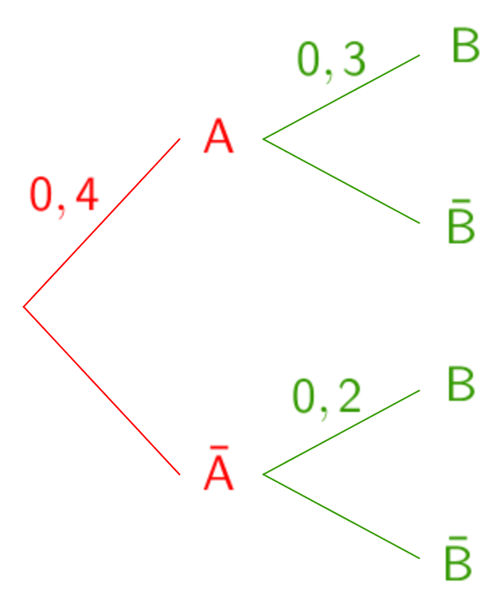

● On complète les probabilités manquantes :
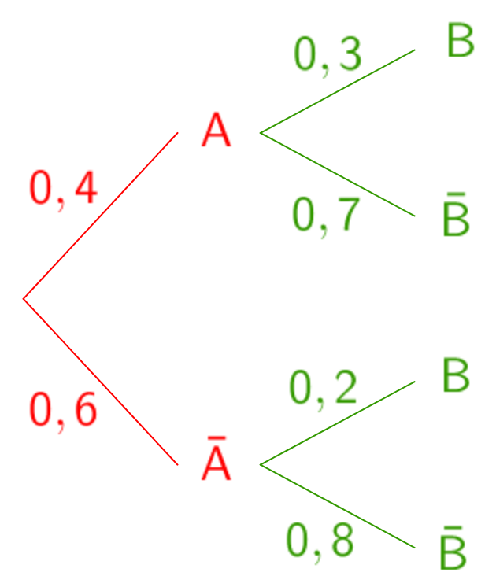
On utilise la formule : $P_{A}\left(\overline{B}\right)=1-P_{A}\left(B\right)$

$$1-0,3$$

$$1-0,4$$

$$1-0,2$$
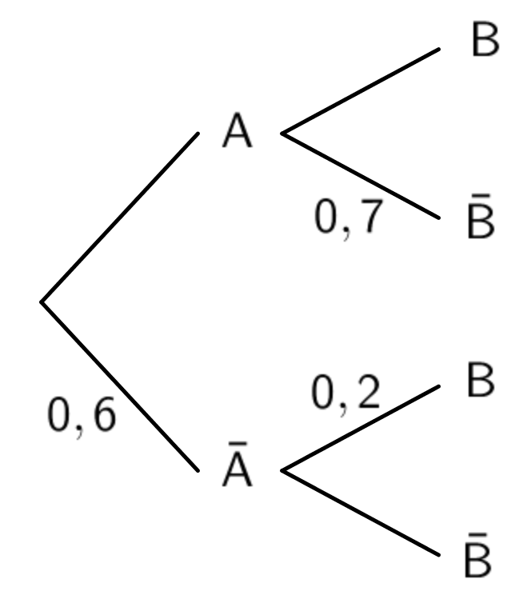

Méthode : Construire un arbre pondéré
Vidéo https://youtu.be/o1HQ6xJ7o4U
On donne l’arbre pondéré ci-contre.
a) Traduire les données de l’arbre sous forme de probabilités.
b) À l’aide de l’arbre, calculer $P\left(A\right)$et $P_{\overline{A}}(\overline{B})$.

Correction
a) $P\left(\overline{A}\right)=0,6$, $P_{A}\left(\overline{B}\right)=0,7$ et $P_{\overline{A}}\left(B\right)=0,2$.

b) ● $P\left(A\right)=1-P\left(\overline{A}\right)=1-0,6=0,4$

● $P_{\overline{A}}\left(\overline{B}\right)=1-P_{\overline{A}}\left(B\right)=1-0,2=0,8$

Hors du cadre de la classe, aucune reproduction, même partielle, autres que celles prévues à l'article L 122-5 du code de la propriété intellectuelle, ne peut être faite de ce site sans l'autorisation expresse de l'auteur.
www.maths-et-tiques.fr/index.php/mentions-legales

